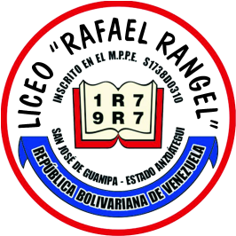

**BOLIVARIANA DE VENEZUELA**

**MINISTERIO DEL PODER POPULAR PARA LA EDUCACIÓN**

**U.E.INSTITUTO “RAFAEL RANGEL”.CÓD.S1738D0310**

**C/SUCRE AL LADO DE LA IGLESIA PARROQUIAL SAN JOSÉ.**

**SAN JOSÉ DE GUANIPA-ESTADO ANZOATEGUI.**

**RIF-J-30591648-9/TLF. : (0283)2550949**

**CONSTANCIA DE ESTUDIO**

La dirección de la **U.E.I “RAFAEL RANGEL”,** ubicado en la calle Sucre al lado de la iglesia parroquial San José, en San José de Guanipa, Estado Anzoátegui, hace constar mediante la presente constancia que el (la) estudiante [pro.nomprimer_nombre] [pro.nomapellido] titular de la C.I V-[pro.nomci] de [pro.nomgrado_academico] sección [pro.nomseccion] es un estudiante inscrito en esta institución.

San José de Guanipa, a los ___ días del mes de _______ del año ___________.

_________________

Prof. Yris Glave de Rivero

C.I 12.015.224

Directora